

**GUIDE PRATIQUE DETAILLÉ**

**TAXE LOCALE SUR LA PUBLICITE EXTERIEURE TLPE**

### MAIRIE DE BIARRITZ

### Service Financier- 12 avenue Edouard VII- BP 58 – 64202 BIARRITZ CEDEX Tél : 05 59 41 54 26 - Email : [tlpe@biarritz.fr](mailto:tlpe@biarritz.fr)

SOMMAIRE

1. Le cadre juridique 3
2. Les dispositifs visés ou les éléments taxables 3
   1. Les dispositifs publicitaires 4
   2. Les enseignes 4
   3. Les pré-enseignes 5
3. Les exonérations 6
4. Les déclarations 7
5. Méthodes de calcul de la superficie taxable 8
6. Recouvrement de la taxe 12
7. Les tarifs 12
8. La TLPE et les droits de voirie sur le domaine public 12
9. Les demandes d’installation et de modification 13
10. Les formulaires à télécharger 13

# Le cadre juridique

Le Grenelle de l’Environnement a rappelé la nécessité de mettre en place des mesures préservant notre cadre de vie. La publicité est partie prenante de notre univers quotidien et les supports publicitaires peuvent, dans certains cas, lui porter atteinte.

La loi N° 2008-776 du 4 août 2008 de modernisation de l’économie, en son article 171, a institué la « Taxe Locale sur la Publicité Extérieure» en remplacement des trois taxes préexistantes :

* + la taxe sur les publicités frappant les affiches, réclames et publicités lumineuses (TSE)
  + la taxe sur les emplacements publicitaires fixes (TSA)
  + la taxe sur les véhicules publicitaires.

Le régime de cette taxe a ensuite été précisé par la loi N° 2011-1978 du 28 décembre 2011 de finances rectificative pour 2011 et la loi N° 2012-1510 du 29 décembre 2012 de finances rectificative pour 2012 et le décret N°2013-206 du 11 mars 2013 relatif à la taxe locale sur la publicité extérieure (TLPE).

Par ailleurs, la loi du 12 juillet 2010 portant engagement national pour l’environnement (dite loi ENE) complétée par le décret du 30 janvier 2012, s’est inscrite dans un ensemble plus vaste de lutte contre la pollution visuelle.

La TLPE est, dès lors, régie par les articles L2333-6 et suivants du Code Général des Collectivités Territoriales (CGCT).

La commune de Biarritz ayant adopté en 1982 une délibération instituant la TSE et la TSA, la TLPE s’est automatiquement substituée à ces anciennes taxes dès 2008. La mise en place intégrale de la TLPE à compter du 1/01/2016 et l’application des tarifs de droit commun a été instituée par délibération en date du 10 décembre 2015.

La préservation de la qualité du cadre de vie, enjeu majeur pour les territoires et les populations, est au cœur de la politique du paysage. La règlementation relative à la TLPE s’inscrit dans le prolongement de cet objectif.

# Les dispositifs visés ou les éléments taxables

La TLPE s’applique sans exception à tous les supports publicitaires fixes exploités et visibles de toute voie (publique ou privée), ouverte au public sur l’ensemble du territoire de la commune (sous réserve des exonérations et réfactions citées aux articles L.2333-7 et L.2333-8 du CGCT).

*Précision :*

*Une voie ou un stationnement privé, sont considérés ouverts à la circulation dès lors que leur propriétaire accueille des usagers extérieurs à l’entreprise (les clients), ou qu’aucun panneau, barrière ou enceinte n’y restreint l’accès.*

Les supports assujettis à la TLPE sont répartis en 3 catégories :

## Les dispositifs publicitaires

Constitue une publicité au sens de l’article L. 581-3 du code de l’environnement toute inscription, forme ou image, destinée à informer le public ou à attirer son attention ; les dispositifs dont le principal objet est de recevoir lesdites inscriptions, formes ou images sont assimilés à des publicités.

*Précision :*

* *lorsqu’un dispositif publicitaire possède plusieurs faces, la taxation s’effectue par face. Il en est de même pour les supports publicitaires à affichage successif. Dans ce cas, la superficie taxable est multipliée par le nombre d’affiches effectivement contenues dans le support.*
* *les panneaux directionnels (réception, bureaux, ateliers, livraison,...) situés à l’intérieur d’une enceinte où est exercée une activité ne sont pas considérés comme des dispositifs publicitaires dès lors qu’ils n’ont pour seul objectif que d’orienter le client ou les fournisseurs à l’intérieur de l’enceinte.*

1. ***Les enseignes***

Constitue une enseigne toute inscription forme ou image apposée sur un immeuble et relative à une activité qui s’y exerce (lettrage, drapeaux, peintures ou vitrophanies sur façades ou devantures extérieures, panneaux, banderole, etc).

Le Code de l’environnement prévoit des règles pour :

* les enseignes en façade selon qu’elles sont implantées à plat ou perpendiculaires.
* Les enseignes en toiture
* Les enseignes scellées au sol ou implantés directement sur le sol
* Les enseignes lumineuses.
* A titre d’exemples, constituent des enseignes les lettrages ou logos apposés sur la toiture d’un bâtiment ou sur un panneau fixé directement (lettrage, drapeaux, vitrophanie, banderoles...). La superficie des enseignes est calculée par unité foncière et correspond donc à la somme des enseignes apposées sur un immeuble au profit d’une même activité.

*Précisions.*

* + ne sont pris en compte que les supports fixes : enseignes apposées sur le bâtiment et supports fixes scellés sur le terrain (drapeau, panneau…).
  + *\*Immeuble : La notion d'immeuble est celle du Code civil : il s'agit non seulement du bâtiment ou de la construction à l'intérieur de laquelle s'exerce une activité, mais également du terrain d'assiette de cette activité. Le parking du commerce fait partie de l'immeuble où s'exerce l'activité commerciale. Il n'y a aucune condition de propriété du dit immeuble, puisque très souvent, les commerçants ne sont que locataire de cet immeuble.*

Distinction dispositif publicitaire/enseigne :

L’enseigne est localisée sur l’unité foncière où s’exerce l’activité. Elle porte sur le type ou le nom de l’activité exercée alors que le dispositif publicitaire décline le détail de l’activité (tarif, conditions de vente…) dans le but d’informer ou d’attirer le public.

Par exemple, le logo d’une marque distribuée par un commerce constitue une enseigne dès lors qu’il n’est pas accompagné de précisions complémentaires (tarifs, services…).

1. *Les pré-enseignes*

Constitue une pré-enseigne toute inscription, forme ou image indiquant la proximité d’un immeuble et relative à une activité qui s’y exerce.

La pré-enseigne se distingue de l’enseigne par son lieu d’implantation. La pré-enseigne est scellée au sol ou sur un immeuble matériellement différent de celui où s’exerce l’activité signalée tandis que l’enseigne est implantée sur l’immeuble* où s’exerce l’activité.

***Exemples (à titre indicatif)***

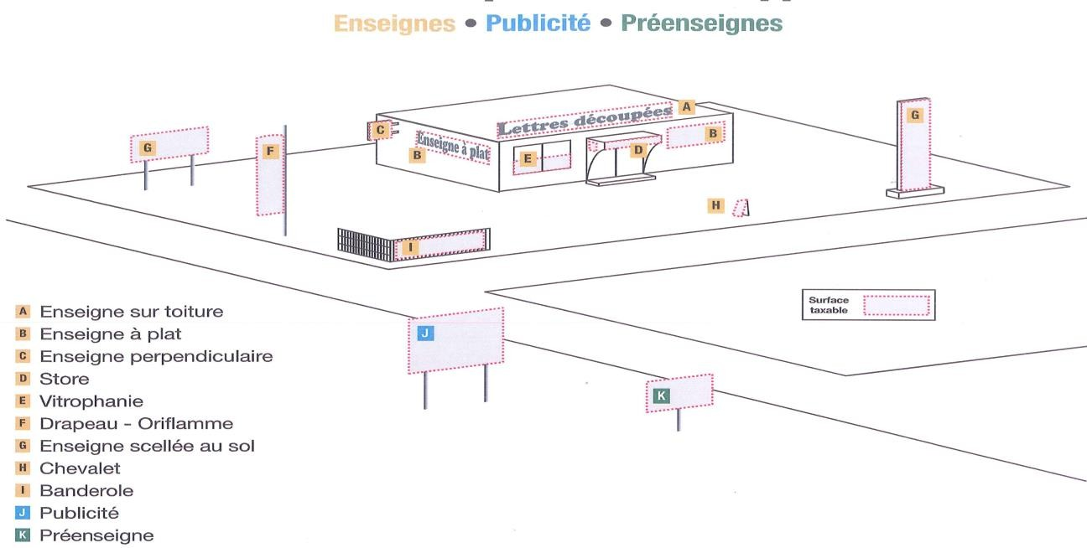

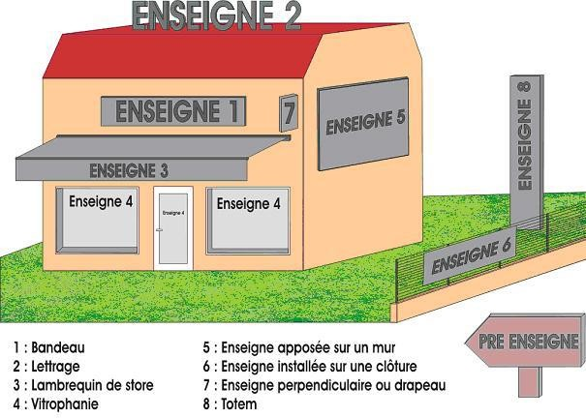

# Les exonérations

En vertu de l’article L.2333-7 du CGCT, sont exonérés de la TLPE les dispositifs ou supports suivants :

* + Les supports publicitaires qui ne sont pas fixes (exemple le cas des chevalets posés sur un trottoir et rentrés chaque soir). Lorsque ces supports sont posés sur un espace public (trottoir, place, etc), une demande préalable doit être effectuée en mairie. Cette occupation du domaine public fera l’objet du paiement des droits de voirie.
  + Les dispositifs dédiés à l’affichage de publicités à visées non commerciale ou concernant des spectacles.
  + Les supports ou parties de supports prescrits par une obligation légale, réglementaire (ex : panneaux électoraux) ou imposés par une convention signée avec l’Etat (ex : permis de construire ou de démolir, autorisations de travaux, « carottes » des tabacs, partie de l’enseigne relative au prix des carburants, croix de pharmacie, etc).
  + les supports relatifs à la localisation des professions réglementées dont l’exercice n’est pas libre et qui sont spécialement organisées par une loi ou des règlements (notaires, médecins, vétérinaires, etc)
  + Les supports exclusivement destinés à la signalisation directionnelle apposés sur un immeuble ou installés sur un terrain et relatifs à une activité qui s’y exerce et dont l’objectif est de diriger la clientèle vers l’entrée du point de vente, la sortie de l’aire de stationnement, l’atelier de réparation. (Les supports directionnels comportant des logos publicitaires ou rappelant la marque de l’enseigne ne peuvent être exonérés sur la partie publicitaire du logo)
  + Les supports ou parties de supports dédiés aux horaires ou aux moyens de paiements de l’activité, ou à ses tarifs, dès lors, dans ce dernier cas, que la superficie cumulée des supports ou parties de supports concernés est inférieure ou égale à un mètre carré. (Quand la superficie cumulée de ces messages est supérieure à 1 m², la superficie totale est taxée y compris celle inférieure à 1m²)
  + Les enseignes si la somme de leur surface correspondant à une même activité et apposées sur un immeuble ou de façon contigüe sur un immeuble est inférieure ou égale à 7m²

1. Déclarations

La déclaration annuelle ou complémentaire doit être réalisée par l’exploitant du support publicitaire ou à défaut par le propriétaire ou à défaut, par celui dans l’intérêt duquel le support a été réalisé.

1. *Les déclarations annuelles*

Les déclarations prévues à l’article L.2333-14 du CGCT sont souscrites auprès de la commune de Biarritz et doivent obligatoirement être faites **avant le 30 juin** de l'année d'imposition pour les dispositifs existant au 1er janvier. Les déclarations doivent mentionner tous les dispositifs publicitaires exploités même ceux qui bénéficient d’une exonération.

Un formulaire de déclaration annuelle est téléchargeable en bas de page.

1. *Les déclarations complémentaires*

Les supports créés ou supprimés en cours d'année (du 2 janvier au 31 décembre inclus) feront l'objet, à chaque création ou suppression d’une déclaration supplémentaire qui doit être effectuée **dans les deux mois** suivant le jour de la création ou la suppression du support.

Un formulaire de déclaration complémentaire est téléchargeable en bas de page.

# Méthodes de calcul de la superficie taxable

Les tarifs de la taxe s'appliquent par m2 et par an, à la superficie utile des supports taxables, à savoir la superficie effectivement utilisable, à l'exclusion de l'encadrement du support.

La superficie imposable est celle du rectangle formé par les points extrêmes de l'inscription, de la forme ou de l'image. La mesure se fait : hauteur x largeur.

La superficie prise en compte pour l'application des tarifs est "la somme des superficies des enseignes". Ainsi donc, pour les enseignes, il faut cumuler les superficies de tous les supports (enseigne, bandeau, enseigne drapeau, totem…) afin d’obtenir une surface globale.

La taxation se fait par face. Ainsi, lorsque le dispositif est susceptible de montrer plusieurs faces, la surface est multipliée par le nombre de faces effectivement contenues dans le dispositif.

A noter : Lorsque le calcul de la surface d’une face donne un nombre avec deux décimales, il convient d’arrondir la surface au dixième de m², les fractions de m² inférieures à 0.05m² étant négligées et celles égales ou supérieures à 0.05m² étant comptées pour 0.1m². De même, le calcul du produit sera arrondi suivant la même règle, c’est-à-dire au dixième d’euro.

**Exemple 1 - Les lettres apposées ou peintes sur une façade**

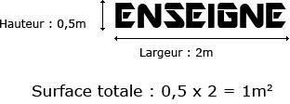

**Exemple 2 – Les enseignes sur panneau**

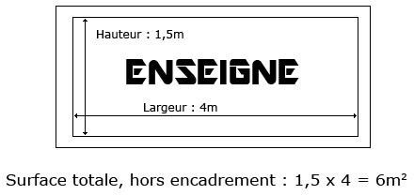

**Exemple 3 – Les enseignes composées d’une forme et d’un texte ou formes diverses**

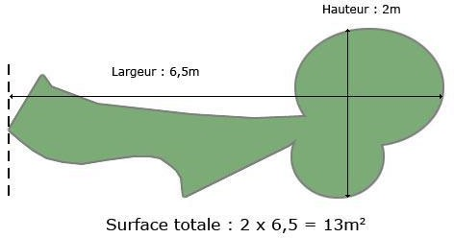



Pour les logos et enseignes de sociétés, le fond coloré faisant partie intégrante de la marque, la superficie taxable est composée de l’ensemble du logo. Dans l’exemple, il s’agit du carré rouge et non des seuls points extrêmes du nom « Biarritz ».

**Exemple 4 – Les enseignes en vitrophanie extérieure**

*.*



Cette signalétique publicitaire est taxable dès lors qu’elle est apposée sur l’extérieur du vitrage et qu’elle participe à la publicité d’un magasin.

*Attention : les silhouettes ou graphiques non représentatifs de la marque ne sont pas taxables*

**Exemple 5 – Les enseignes suspendues à l’intérieur d’une vitrine**

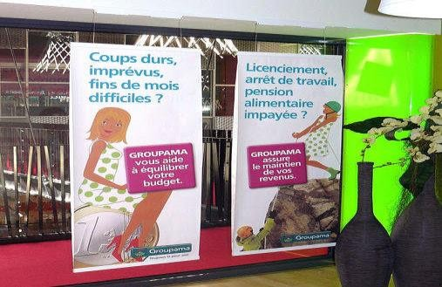

Bien que visibles, ces affiches ne sont pas à prendre en compte dans l’assiette de la taxe puisqu’elles se situent à l’intérieur du magasin (domaine privé) et ne sont, de ce fait, pas visées par la législation.

**Exemple 6 – Les enseignes apposées à un support fixe**

Les drapeaux présents sur un lieu d’activité sont taxables dès lors qu’ils contiennent une inscription, un logo…et qu’ils sont apposés à un support fixe.

Calcul : superficie x nombre de drapeaux présents

A noter que la superficie du support ne doit pas être prise en compte dans l’assiette de la taxe. *Attention : lorsque le dispositif est susceptible de montrer plusieurs faces, les tarifs sont multipliés par le nombre de faces effectivement visible de la voie*

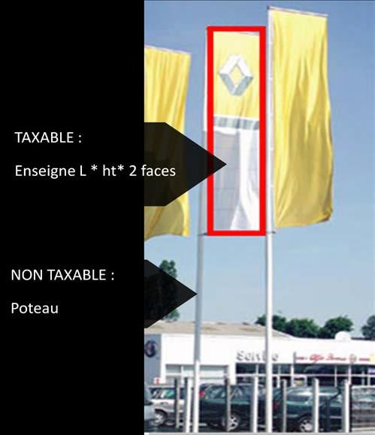

**Exemple 7 – Les totems**

La particularité du totem est d’être par lui-même, un support publicitaire ou une enseigne. Dans la majorité des cas, un totem comporte 2 faces.

Superficie à prendre en compte : hauteur du totem x largeur du totem x 2 (faces)



**Exemple 8 – Les pré-enseignes**

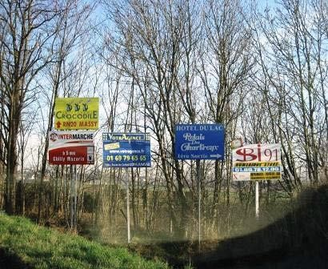

**Exemple 9 – Les dispositifs publicitaires**

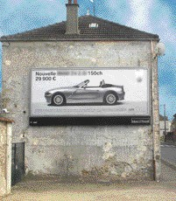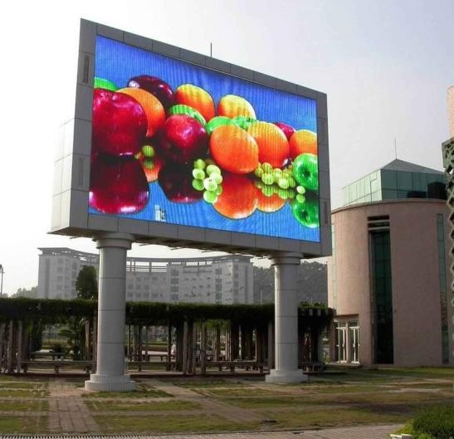

#### Non numérique Numérique

# Recouvrement de la taxe

L’imposition est recouvrée par voie d’état d’exécutoire sur la base d’un titre de recettes individuel émis dans les conditions prévues à l’article L.1617-5 du CGCT.

Le recouvrement de la taxe est opéré par la commune à compter du 1er septembre de l’année d’imposition.

En cas d’absence de déclaration, et après application de la procédure réglementaire, une taxation d’office sera appliquée conformément aux articles L.2333-14 et R.2333-15 du CGCT.

La non-déclaration d’un ou plusieurs supports peut être sanctionnée par des contraventions de quatrième classe (CGCT art 2333-16).

1. Les tarifs 2023

#### Les enseignes :

* + Exonération des enseignes dont la superficie est < 7 m² ;
  + 16.70 € pour celles dont la superficie est comprise entre 7 m² et 12 m² ;
  + 33.40 € pour celles dont la superficie est comprise entre 12 m² et 50 m² ;
  + 66.80 € pour celles dont la superficie est supérieure à 50 m².

#### Les dispositifs publicitaires et les pré-enseignes :

* + 16.70 € pour les supports non numériques dont la surface est < 50 m² ;
  + 33.40 € pour les supports non numériques dont la surface est > 50 m² ;
  + 50.10 € pour les supports numériques dont la surface est < 50 m² ;
  + 100.20 € pour les supports numériques dont la surface est > 50 m².

# La TLPE et les droits de voirie sur le domaine public

Les enseignes en surplomb du domaine public sont soumises aux droits de voirie ou à la TLPE en fonction de leur surface totale.

|  |  |  |
| --- | --- | --- |
|  | TLPE | Droits de voirie |
| Surface totale ˂ ou = à 7 m² | NON | OUI |
| Surface totale ˃ à 7 m² | OUI | NON |

Un même redevable ne peut être soumis à la fois à la TLPE et aux droits de voirie pour une même enseigne.

1. Les demandes d’autorisation ou de modification

La taxation d’une enseigne au titre de la TLPE ne vaut pas autorisation d’installation ou de modification.

Ces supports doivent être en conformité avec la réglementation en vigueur (Code de l’environnement et Règlement Local de Publicité –RLP-) et doivent faire l’objet d’une autorisation avant toute installation.

Toutes les demandes d’autorisation sont à déposer en mairie sur formulaires **CERFA N° 14798-01.**

En cas d’illégalité, le dispositif d’enseigne ou de publicité mis en cause demeure soumis à la TLPE jusqu’à sa suppression éventuelle.

# Les formulaires à télécharger

#### Formulaire de déclaration annuelle TLPE

#### CERFA N°14798*01 – Demande d’autorisation préalable